Proiect – Proiectarea Sistemelor Informatice

Gestionarea unui sistem informatic bancar



1. Prezentarea sistemului informatic

1.1. Descrierea generală a sistemului informatic

Un sistem informatic reprezintă o parte a sistemului informațional prin care se realizează preluarea, transmiterea, stocarea și prelucrarea datelor, precum și extragerea rezultatelor (informației) sub diverse forme.

Scopul proiectului este realizarea unui sistem informatic prin care se pot gestiona activitățile unei bănci, atât din punct de vedere fizic, cât și din punctul de vedere al aplicației de mobile banking. Astfel se pot obține informații legate de clienți, cum ar fi cheluielile totale lunare, depoziturile de economii sau tranzacțiile efectuate.

1.2. Specificarea cerințelor

Aplicația de mobile banking trebuie să salveze date despre activitatea monetară a clienților, dar și despre solicitările legate de cont.

1.2.1. Diagrame ale cazurilor de utilizare

Diagrama generală

1.2.2. Descrierea textuală a cazurilor de utilizare

1.2.2.1. Diagrama cazului de utilizare Deschidere Cont Bancar

În cazul deschiderii unui cont bancar, Clientul trebuie să solicite unui Angajat deschiderea contului de debit și să îi ofere un act de identitate. Angajatul introduce datele Clientului în sistem, apoi, după aprobarea Managerului, generează datele de logare pentru utilizator și îi oferă noul card de debit.

1.2.2.2. Diagrama cazului de utilizare Plata Online

Clientul realizează plata online cu cardul, apoi Specialistul IT îi solicită confirmarea plății prin aplicația de mobile banking. Dacă plata este mai mare de 500 de lei, i se cere o a doua verificare fie prin email, fie printr-un apel telefonic.

2.Analiza sistemului informatic

2.1. Diagrame de activitate

2.1.1. Diagrama de activitate pentru personalizarea cardului

Fara client

Clientul trimite cererea de personalizare a cardului fizic. După ce Angajatul Departamentului de Vânzări înregistrează comanda, Managerul verifică dacă contul clientului este Standard sau Premium, deoarece personalizarea cardului este inclusă în pachetul Premium, iar în cazul unui cont Standard, Clientul trebuie să plătească o taxă suplimentară pentru manufactură. Dacă această taxă este respinsă, comanda nu se va aproba. În cazurile în care clientul acceptă taxa suplimentară sau un cont Premium este deja existent, Managerul va aproba comanda. Odată aprobată comanda, Departamentul de Manufactură începe fabricarea cardului după specificațiile Clientului. După terminarea cardului, un Angajat de Livrări va prelua coletul și îl va livra la adresa Clientului.

2.1.2. Diagrama de activitate pentru depunerea unei cereri pentru un cont de credit

Clientul depune o cerere pentru deschiderea unui cont nou de credit, apoi acesta analizează ofertele valabile și alege una corespunzătoare. În funcție de oferta aleasă, angajatul din Sistemul de procesare îi prezintă cerințele pe care Clientul trebuie să le îndeplinească pentru aprobarea cererii. Dacă acesta nu respectă cerințele, va fi nevoit să își aleagă o noua ofertă. După ce Clientul a căzut de acord cu condițiile ofertei, angajatul îi va cere actele necesare. După ce Clientul oferă actele necesare, acestea vor fi validate, iar cererea Clientului o să fie adăugată în baza de date. În final angajatul îi oferă noul card de credit Clientului.

2.1.3. Diagrama de activitate pentru procesarea plății salariilor angajaților

La fiecare sfârșit al lunii, un Asistent administrativ va strânge datele despre angajați și le va calcula salariul. Odată calculcat, salariul o sa fie pregătit pentru fiecare angajat în parte, împreună cu voucherele corespunzătoare. Asistentul administrativ va adăuga datele în sistemul bancar, apoi va pregăti raportul pentru toți angajații. Banca va depozita suma aferentă în contul angajaților, iar aceștia vor putea să o retragă oricând doresc din ATM.

2.2 Diagrama de clase

Aceasta este diagrama simplă de clase. Banca și Clientul dețin unul sau mai multe conturi și o formă de contact, care aceasta este formată și dintr-o adresă explicită. Contul are un extras de cont și poate să fie de economii, flexibil de economii sau curent.

2.3. Diagrame de stare

2.3.1. Diagrama de stare pentru retragere bani dintr-un bancomat

ATM-ul este pornit, apoi, după ce clientul inserează cardul, verifică dacă cardul este bun, dacă nu, cardul va fi scos din ATM, altfel verifică PIN-ul. Dacă PIN-ul este corect îl citește, iar clientul poate să aleagă tipul de tranzacție sau să anuleze tranzacția. Dacă fondurile sunt insuficiente pentru eliberarea sumei dorite, cardul va fi scos, altfel numerarul va fi eliberat, iar clientul își va putea retrage cardul.

2.3.2. Diagrama de stare pentru trimiterea de bani prin intermediul aplicației mobile

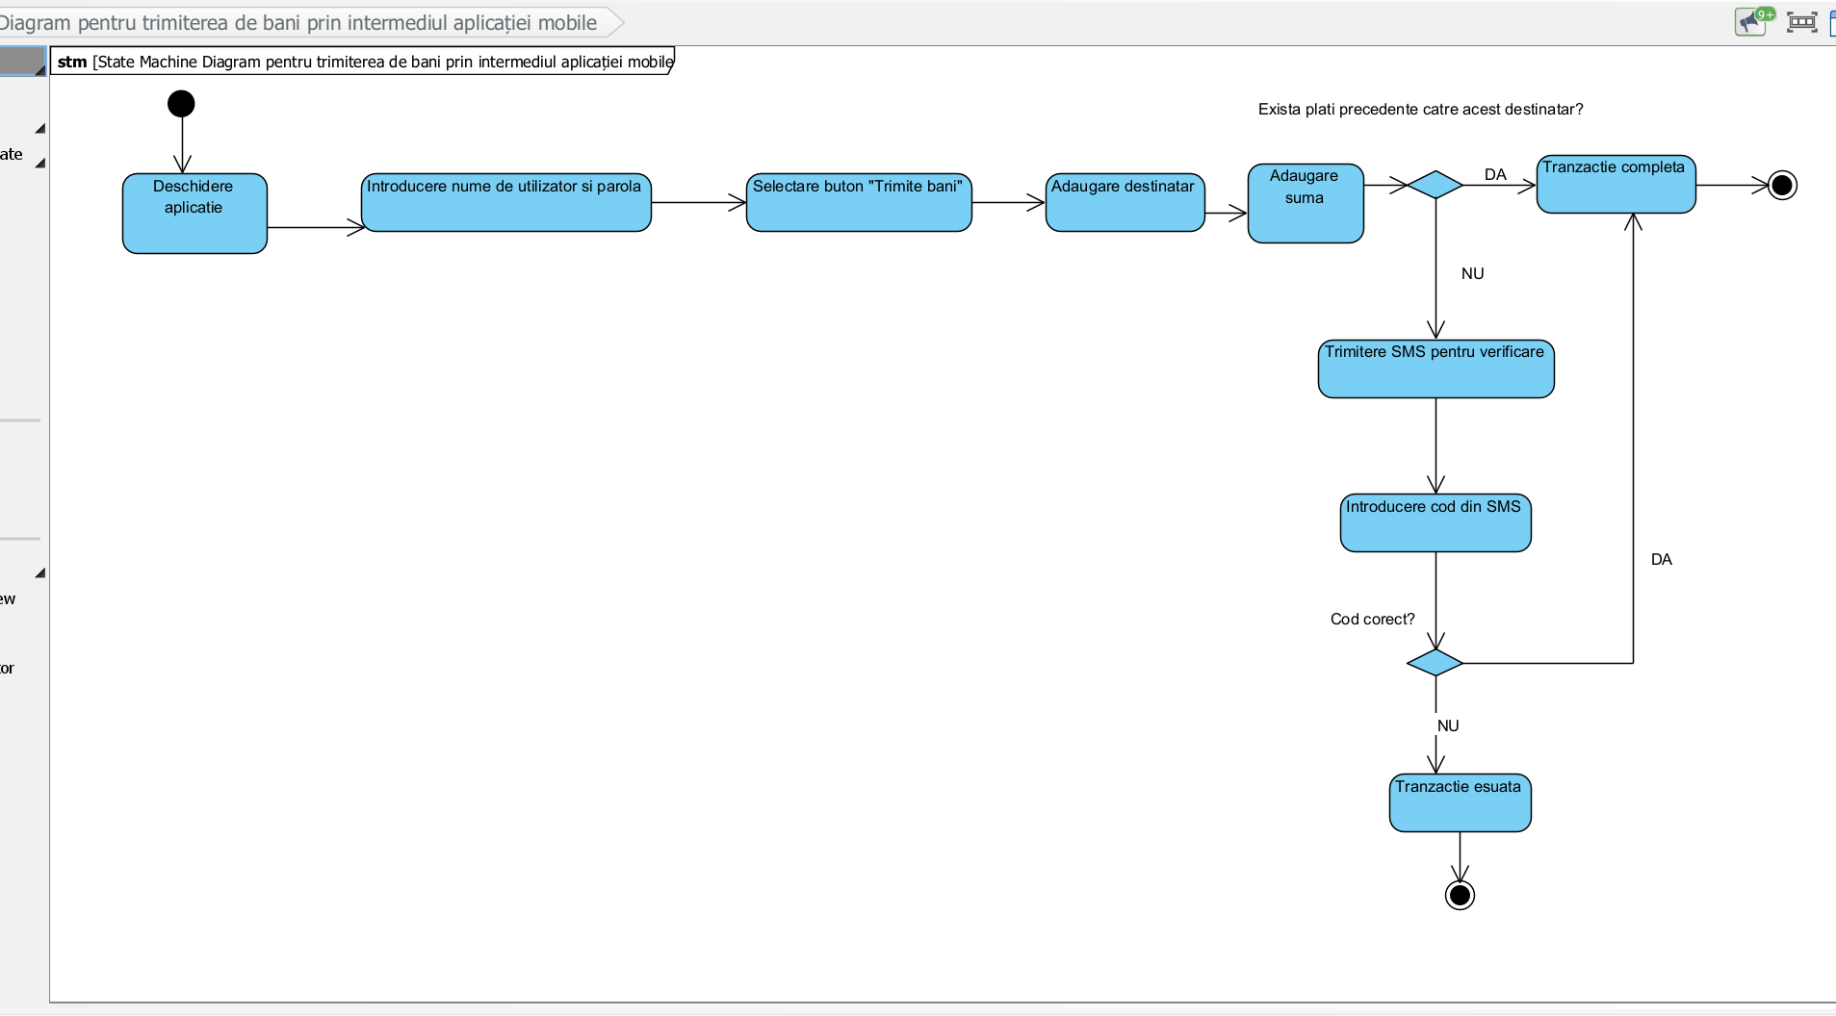

Clientul deschide aplicația, introduce datele de logare și alege opțiunea de trimitere bani. Selectează destinatarul și introduce suma pe care vrea să o trimită, dacă există plăți precedente către destinatarul respectiv, tranzacția va fi completă, altfel clientul va primi un SMS pentru verificarea tranzacției, iar dacă SMS-ul este introdus corect, tranzacția se va efectua cu succes, în caz contrar tranzacția va fi eșuată.

2.4. Diagrame de interacțiune

2.4.1. Diagramă de interacțiune pentru verificarea procesării tranzacțiilor

Angajatul va intra în contul clientului, dacă contul este invalid va apărea o eroare, altfel se poate verifica tranzacțiile. Dacă toate tranzacțiile sunt procesate, atunci angajatul poate ieși din cont. Altfel, dacă există tranzacții în așteptare, angajatul va începe procesarea lor, apoi va ieși din cont.

2.4.2. Diagrama de interacțiune pentru cerere de card de cumpărături

Clientul depune cerere și Angajatul îi oferă documente de completat, Clientul înapoiază documentele completate, apoi Angajatul trimite documentele către Consiliul Directoral. Consiliul aprobă cererea și trimite documentele inapoi, iar Angajatul trimite Clientului contractul de împrumut, Clientul semnează contractul și îl înapoiază. Angajatul depozitează contractul în dosarul Clientului apoi îi eliberează cardul.

2.4.3. Diagrama de interacțiune pentru încasarea unui cec

Clientul prezintă cecul pe care vrea să îl încaseze. Dacă suma de bani de pe cec este mai mică decât soldul contului asociat cecului, atunci se va adăuga o taxă de fonduri insuficiente pentru contul cecului. Cecul va fi notat drept încasat și va fi returnat. Suma de bani va fi extrasă din cont și oferită Clientului.

2.5. Diagrame de procese și colaborare în BPMN

2.5.1.Diagramă BPMN pentru procesarea unei cereri de creare de cont nou bancar

2.5.2. Diagramă BPMN de colaborare pentru cursuri de criptomonede prin aplicația de mobile banking

Utilizatorul găsește oferta postată pe aplicația de banking. Acesta va parcurge cursurile oferite în cadrul aplicației după ce va finaliza crearea contului de criptomonede. După terminarea lecțiilor, Utilizatorului îi va fi oferită o serie de quizuri, iar după evaluarea răspunsurilor oferite, acesta va primi o recompensă care constă într-o sumă de criptomonede adăugată în portofelul său de criptomonede.

3.Proiectarea sistemului informatic

3.1. Diagrama de clase detaliată

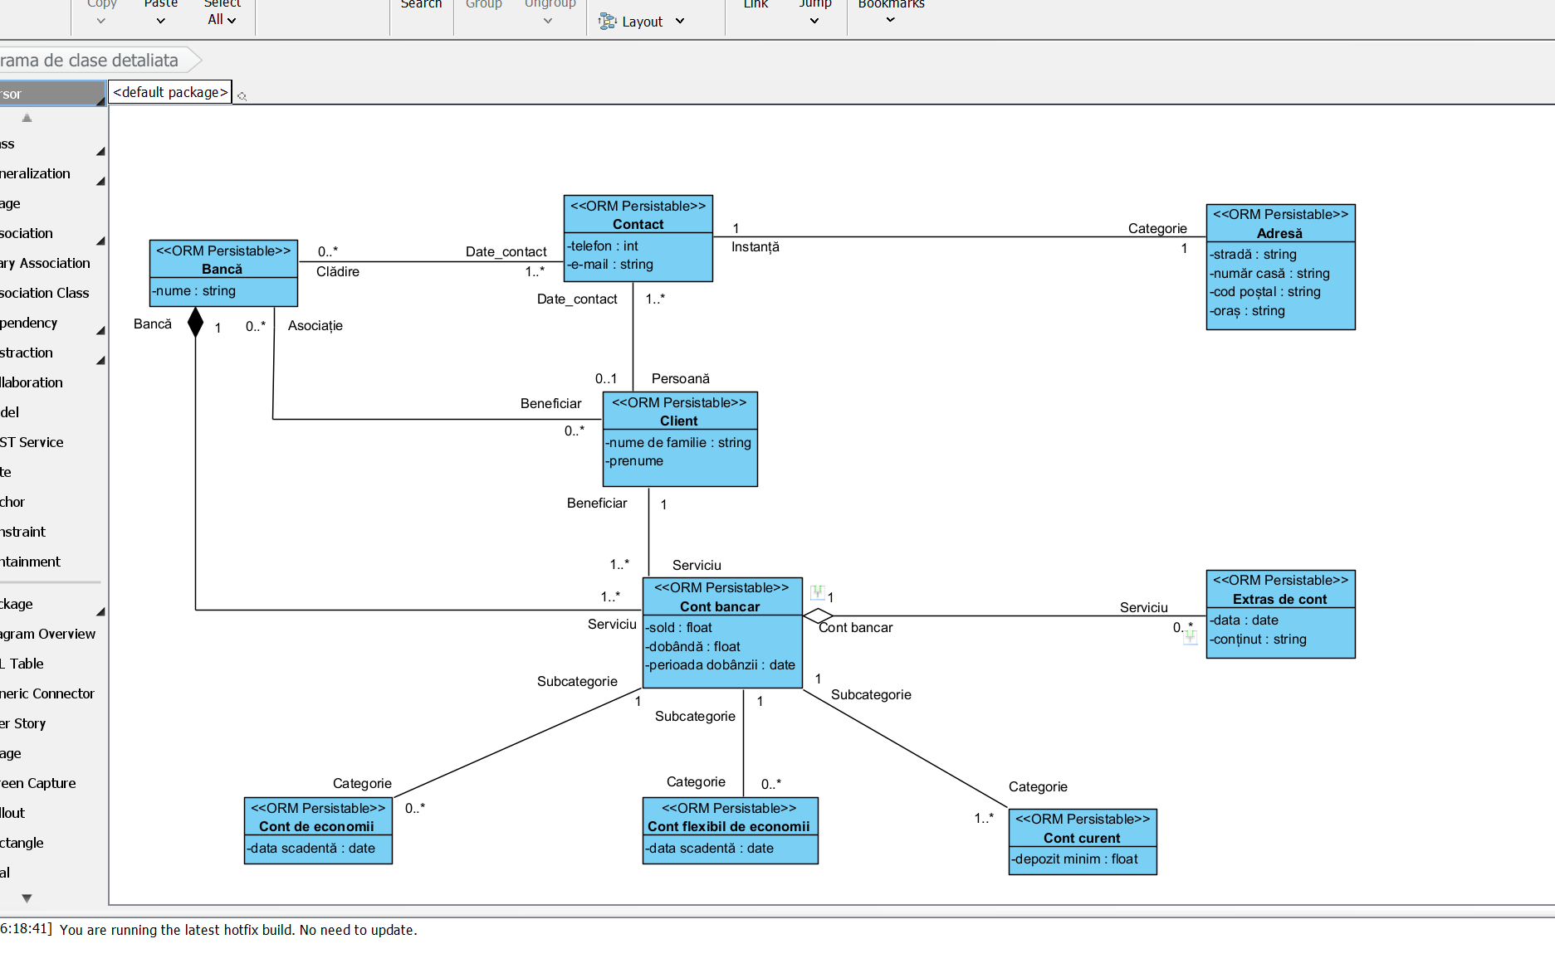

3.2. Proiectarea bazei de date

(Am încercat să parcurg lecția până la capăt, dar nu funcționează datele de log-in, așa că am putut să fac doar până în acest punct.)

3.3. Proiectarea interfețelor de utilizator

3.3.1. Log-in

3.3.2. Cont Utilizator

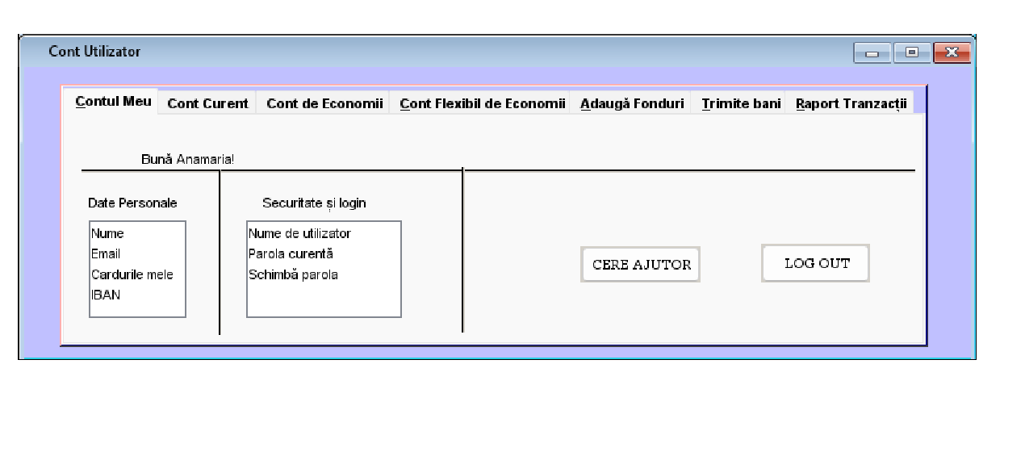

3.3.3. Conturi Curente

3.3.4. Raport Tranzacții

3.4. Diagrama de componente pentru managementul sistemului bancar

3.5. Diagrama de desfășurare pentru ATM

